Analiza_rezultata_istraživanja

Bruno Blažeka, Lukrecija Puljić, Mateo Stjepanović

29 svibnja 2017

AnketaPodaci <- read.csv("AnketaPodaci.csv")  
  
require(modeest)

## Loading required package: modeest

##   
## This is package 'modeest' written by P. PONCET.  
## For a complete list of functions, use 'library(help = "modeest")' or 'help.start()'.

require(plotrix)

## Loading required package: plotrix

Prikaz ispitanika te rezultata ankete prema dobi ispitanika

art.sred.dob = mean(AnketaPodaci$age)  
medijan.dob = median(AnketaPodaci$age)  
mod.dob = mfv(AnketaPodaci$age)  
  
var.dob = var(AnketaPodaci$age)  
sd.dob = sd(AnketaPodaci$age)  
IQR.dob = IQR(AnketaPodaci$age)  
range.dom = max(AnketaPodaci$age) - min(AnketaPodaci$age)  
  
  
# Histogram (15 razreda)  
hist(AnketaPodaci$age, breaks = 15, main = "Dob histogram", xlab = "Dobne skupine", ylab = "Frekvencija")

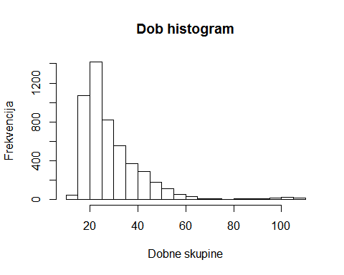

# Box and whiskers  
  
boxplot(AnketaPodaci$age, main="Godine Boxplot",ylab="Godine")

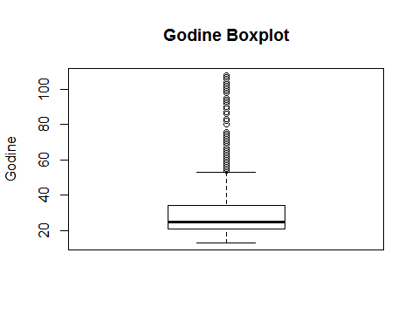

# Histogram rezultati ankete i dob  
  
filtrirano.za = AnketaPodaci$age[AnketaPodaci$vote == 1]  
filtrirano.protiv = AnketaPodaci$age[AnketaPodaci$vote == 0]  
list1 = list(filtrirano.za, filtrirano.protiv)  
multhist(list1, breaks = 15, col=c("red","blue"), main="Rezultati ankete histogram",xlab="Godine",ylab="Frekvencija")  
legend("topright", c("Za", "Protiv"), fill=c("red", "blue"))

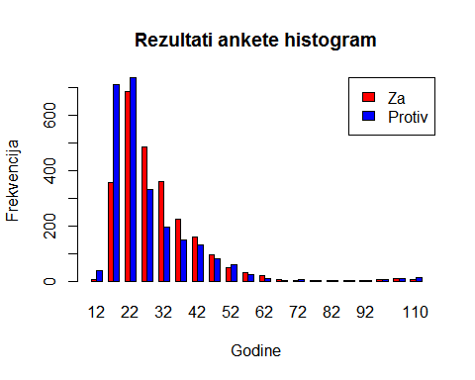

# piechart - glasanje odrasli  
odrasli = AnketaPodaci[AnketaPodaci$age > 18,]  
pie(table(odrasli$vote),main="Glasanje starijih od 18 godina")

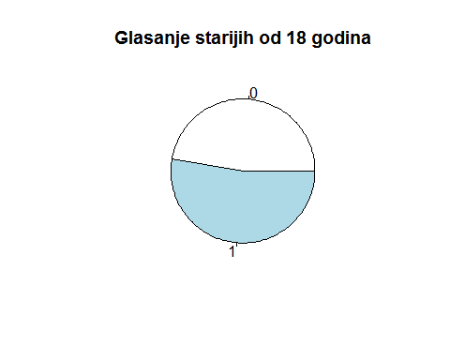

# Histogram dobi i glasanja za 0  
za0 = AnketaPodaci[AnketaPodaci$vote == '0',]  
hist(za0$age, breaks = 15, main = "Dob glasali PROTIV histogram", xlab = "Dobne skupine", ylab = "Frekvencija")

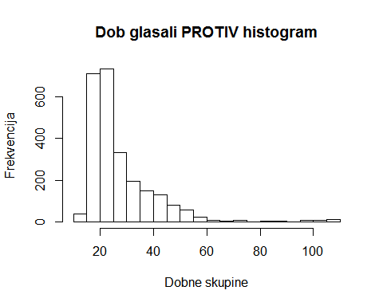

#Histogram dobi i glasanja za 1  
za1 = AnketaPodaci[AnketaPodaci$vote == '1',]  
hist(za1$age, breaks = 15, main = "Dob glasali ZA histogram", xlab = "Dobne skupine", ylab = "Frekvencija")

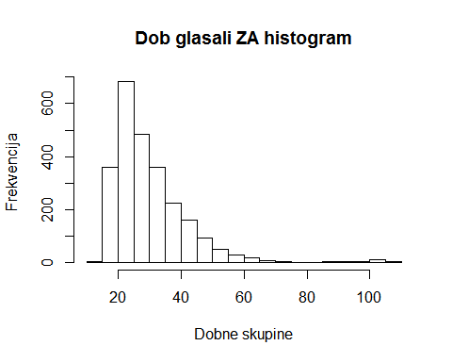 Na histogramu dobi se vidi izrazita desna zakrivljenost, što nam govori da će box plot za dob imati jako puno stršećih vrijednosti. S obzirom da je desna zakrivljenost a x os grafa raste s lijeva na desno vidimo da je veliki broj osoba između 18 i 40 godina pristupilo istraživanju, što nam može reći da je cijelo istraživanje namjenjeno mladim ljudima.

Na histogramu usporedbe rezultata i godina pristupnika vidimo da se nakon 22 godine života mišljenje ljudi mijenja o danoj temi. To bi trebalo ispitati preko testa te utvrditi dali je ta promjena u mišljenju značajna.

Prikaz ispitanika te rezultata ankete prema spolu

pie(table(AnketaPodaci$gender),main="Raspodjela muških i ženskih osoba u uzorku")

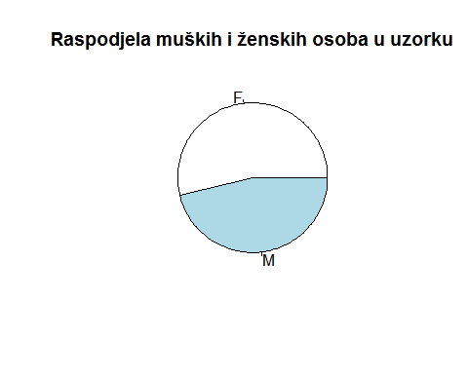

n = length(AnketaPodaci$gender)  
m = length(which(AnketaPodaci$gender == "M"))  
f = length(which(AnketaPodaci$gender == "F"))  
  
m.udio = m / n  
f.udio = f / n  
  
# piechart - glasanje žene  
  
zene = AnketaPodaci[AnketaPodaci$gender == 'F',]  
pie(table(zene$vote),main="Glasanje žena")

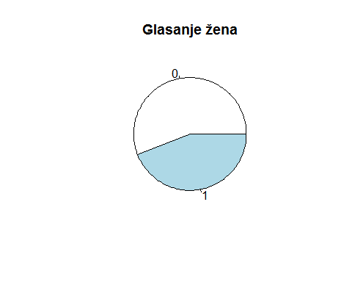

# piechart - glasanje muškarci  
  
muski = AnketaPodaci[AnketaPodaci$gender == 'M',]  
pie(table(muski$vote),main="Glasanje muškaraca")

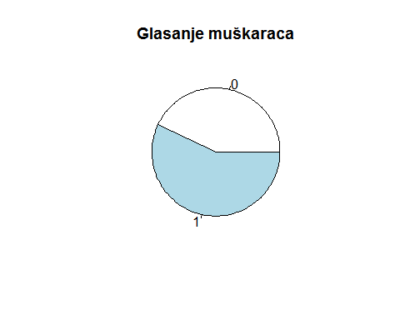

# test o dvije proporcije spol, glasalo za  
n = c(nrow(zene), nrow(muski))  
x = c(length(which(zene$vote == "1")),  
 length(which(muski$vote == "1")))  
prop.test(x, n, alternative = "t", correct = "FALSE")

##   
## 2-sample test for equality of proportions without continuity  
## correction  
##   
## data: x out of n  
## X-squared = 84.469, df = 1, p-value < 2.2e-16  
## alternative hypothesis: two.sided  
## 95 percent confidence interval:  
## -0.1579101 -0.1027958  
## sample estimates:  
## prop 1 prop 2   
## 0.4397770 0.5701299

# test o dvije proporcije spol, glasalo protiv  
  
n = c(nrow(zene), nrow(muski))  
x = c(length(which(zene$vote == "0")),  
 length(which(muski$vote == "0")))  
prop.test(x, n, alternative = "t", correct = "FALSE")

##   
## 2-sample test for equality of proportions without continuity  
## correction  
##   
## data: x out of n  
## X-squared = 84.469, df = 1, p-value < 2.2e-16  
## alternative hypothesis: two.sided  
## 95 percent confidence interval:  
## 0.1027958 0.1579101  
## sample estimates:  
## prop 1 prop 2   
## 0.5602230 0.4298701

Udio muškaraca i žena je zadovoljavajući da bi nam ovaj uzorak bio značajan po toj osnovi.Iako je broj muškaraca neznatno manji, iz grafa je vidljivo da jako veći broj muškaraca glasa ZA, za razliku od žena koje su većinski PROTIV. To isčitavanje je ispitano testom o jednakosti proporcija dva uzorka koje se provelo na uzorcima muškaraca i žena koji su glasali za i protiv. Iz rezultata testa koji se odnosi na glasanje ZA, vidimo da proporcije spadaju u interval pouzdanosti, te su stoga one jednake. Zaključujemo da je jednak omjer žena i muškaraca glasao ZA. Ista stvar se može zaključiti iz rezultata za glasanje Protiv.

Prikaz ispitanika te rezultata ankete prema lokaciji

# piechart - glasanje Zagreb  
  
zgb = AnketaPodaci[AnketaPodaci$locality == "Zagreb, Croatia",]  
pie(table(zgb$vote),main="Rezultati u Zagrebu")

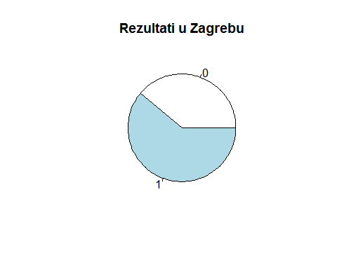

# glasaci za u 5 najmnogobrojnijih gradova  
  
tail(sort(table(za1$locality)),5)

##   
## Split, Croatia Osijek, Croatia Rijeka, Croatia unkown   
## 85 108 116 341   
## Zagreb, Croatia   
## 1025

# glasaci protiv u 5 najmnogobrojnijih gradova  
  
tail(sort(table(za0$locality)),5)

##   
## Rijeka, Croatia Osijek, Croatia Split, Croatia unkown   
## 57 87 139 414   
## Zagreb, Croatia   
## 653

# glasacice u 5 najmnogobrojnijih gradova  
  
tail(sort(table(zene$locality)),5)

##   
## Rijeka, Croatia Osijek, Croatia Split, Croatia unkown   
## 89 101 124 361   
## Zagreb, Croatia   
## 857

# glasaci u 5 najmnogobrojnijih gradova  
  
tail(sort(table(muski$locality)),5)

##   
## Rijeka, Croatia Osijek, Croatia Split, Croatia unkown   
## 84 94 100 394   
## Zagreb, Croatia   
## 821

Rezultati ankete i spol

n.m = length(which(AnketaPodaci$gender == "M"))  
n.m.za = length(which(AnketaPodaci$gender == "M" & AnketaPodaci$vote == 1))  
n.m.protiv = n.m - n.m.za  
n.m.udio.za = n.m / n.m.za  
n.m.udio.protiv = 1 - n.m.udio.za  
  
n.f = length(which(AnketaPodaci$gender == "F"))  
n.f.za = length(which(AnketaPodaci$gender == "F" & AnketaPodaci$vote == 1))  
n.f.protiv = n.f - n.f.za  
n.f.udio.za = n.f / n.f.za  
n.f.udio.protiv = 1 - n.f.protiv  
  
pie(c(n.m.za, n.m.protiv, n.f.za, n.f.protiv), labels = c("Muskarci za", "Muskarci protiv", "Zene za", "Zene protiv"), col = c("Red", "Blue", "Green", "Yellow"))   
legend("topright", c("Muskarci za", "Muskarci protiv", "Zene za", "Zene protiv"), fill=c("red", "blue", "green", "yellow"))

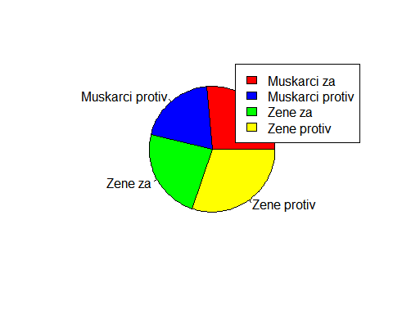

# Histogram dob, spol i ishod glasanja

za.male = AnketaPodaci$age[AnketaPodaci$gender == "M" & AnketaPodaci$vote == 1]  
protiv.male = AnketaPodaci$age[AnketaPodaci$gender == "M" & AnketaPodaci$vote == 0]  
za.female = AnketaPodaci$age[AnketaPodaci$gender == "F" & AnketaPodaci$vote == 1]  
protiv.female = AnketaPodaci$age[AnketaPodaci$gender == "F" & AnketaPodaci$vote == 0]  
list.age.gender = list(za.male, protiv.male, za.female, protiv.female)  
multhist(list.age.gender, breaks = 15, main = "Rezultati ankete po dobi i spolu", xlab = "Dobne i spolne skupine", ylab = "Frekvencije", col=c("Red", "Blue", "Green", "Yellow"))  
legend("topright", c("Muskarci za", "Muskarci protiv", "Zene za", "Zene protiv"), fill=c("red", "blue", "green", "yellow"))

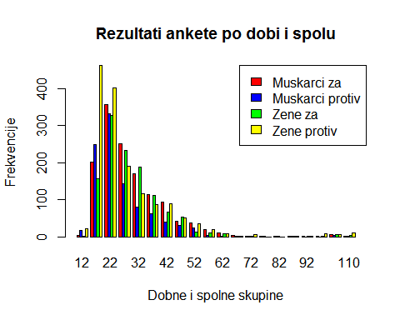 Iz danog histograma vidimo da su muškarci protiv do 22. godine a poslije im se mišljenje mijenja, dok je kod žena obrnuta situacija. One su protiv do 22. godine a poslije većinom za.

Prikaz ispitanika prema stupnju cvora u mrezi

art.sred.degree = mean(AnketaPodaci$degree)  
medijan.deegre = median(AnketaPodaci$degree)  
mod.degree = mfv(AnketaPodaci$degree)  
  
var.degree = var(AnketaPodaci$degree)  
sd.degree = sd(AnketaPodaci$degree)  
IDR.degree = IQR(AnketaPodaci$degree)  
range.degree = max(AnketaPodaci$degree) - min(AnketaPodaci$degree)  
  
  
  
# Histogram stupanj cvora u mrezi  
  
hist(AnketaPodaci$degree, main = "Stupanj cvora u mrezi", xlab = "Stupanj cvora", ylab = "Frekvencija")

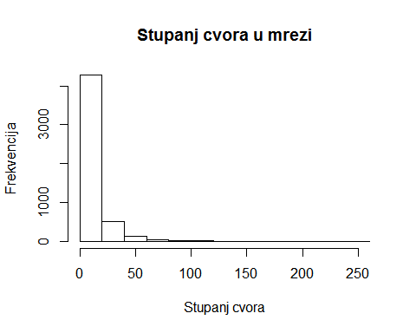

#Histogram stupanj cvora u mrezi log transformacija  
  
hist(log(AnketaPodaci$degree), main = "Stupanj cvora u mrezi-logaritamska transformacija", xlab = "Stupanj cvora", ylab = "Frekvencija")

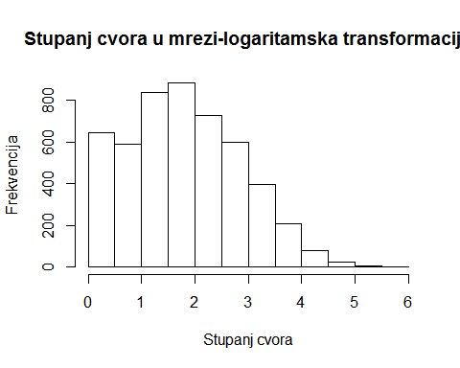

# Box and whiskers  
  
boxplot(AnketaPodaci$degree,main="Prikaz ispitanika prema stupnju čvora u mreži")

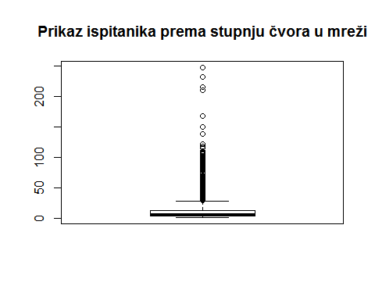

boxplot(log(AnketaPodaci$degree),main="Prikaz ispitanika prema stupnju čvora u mreži - logaritamska transformacija")

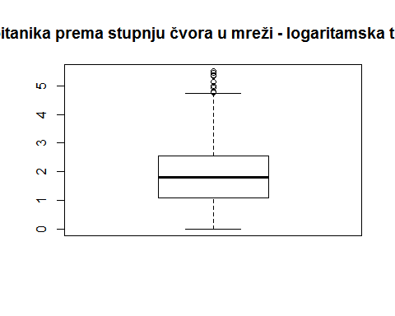 Na prvom histogramu možemo vidjeti izraženu pozitivnu zakrivljenost, koja ja naposlijetku uzrok jako mnogo stršećih podataka. U tom slučaju najmjerodavnija mjera centralnosti je mod.Budući da je zakrivljenost desna , transformacija podataka se obavlja pomoću logaritamske funkcije.

Stupanj cvora i spol

multhist(list(AnketaPodaci$degree[AnketaPodaci$gender == "F"], AnketaPodaci$degree[AnketaPodaci$gender == "M"]), main = "Prikaza stupnja cvora s obzrom na spol", xlab = "Stupanj cvora i spol", ylab = "Frekvencija", col = c("Red", "Blue"))  
legend("topright", c("Zene", "Muskarci"), fill=c("red", "blue"))

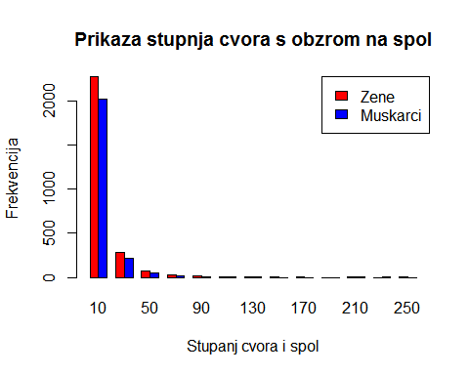 Rezultat ankete i stupanj cvora

multhist(list(AnketaPodaci$degree[AnketaPodaci$vote == 1], AnketaPodaci$degree[AnketaPodaci$vote == 0]), main = "Prikaz rezultata ankete i stupanja cvora", xlab = "Rezulati ankete i stupanja cvora", ylab = "Frekvencija", col=c("Red", "Blue"))  
legend("topright", c("Za", "Protiv"), fill=c("red", "blue"))

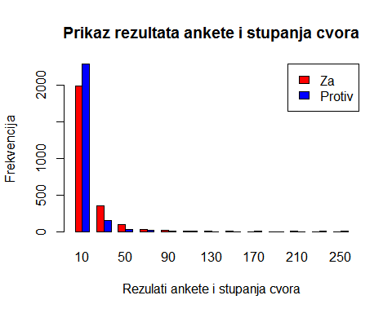 Rezultati ankete, spol i stupanj cvora

multhist(list(AnketaPodaci$degree[AnketaPodaci$vote == 1 & AnketaPodaci$gender == "M"], AnketaPodaci$degree[AnketaPodaci$vote == 0 & AnketaPodaci$gender == "M"], AnketaPodaci$degree[AnketaPodaci$vote == 1 & AnketaPodaci$gender == "F"], AnketaPodaci$degree[AnketaPodaci$vote == 0 & AnketaPodaci$gender == "F"]), col = c("red", "blue", "green", "yellow"), main = "Rezultati ankete s obzorom na spol i stupanj cvora", xlab = "Spol i stupanj cvora", ylab = "Frekvencije")  
legend("topright", c("Muskarci za", "Muskarci protiv", "Zene za", "ZEne protiv"), fill=c("red", "blue", "green", "yellow"))

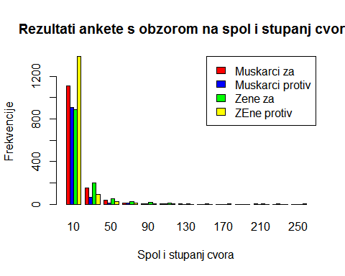 Prikaz ispitanika prema centralnost cvora

art.sred.center = mean(AnketaPodaci$katz_centrality)  
medijan.center = median(AnketaPodaci$katz_centrality)  
mod.center = mfv(AnketaPodaci$katz_centrality)  
  
var.center = var(AnketaPodaci$katz_centrality)  
sd.center = sd(AnketaPodaci$katz_centrality)  
IDR.center = IQR(AnketaPodaci$katz_centrality)  
range.center = max(AnketaPodaci$katz_centrality) - min(AnketaPodaci$katz_centrality)  
  
  
  
# Prikaz ispitanika prema centralnosti covra u mrezi  
  
hist(AnketaPodaci$katz_centrality, breaks = 15, main = "Prikaz ispitanika prema centralnosti cvora u mrezi", xlab = "Centralnost cvora u mrezi", ylab = "Frekvencija", col= "Green")

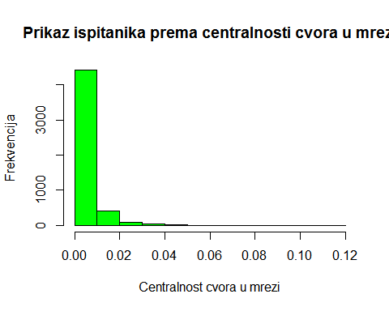

# Box and whiskers  
  
boxplot(AnketaPodaci$katz_centrality,main="Prikaz ispitanika prema centralnosti čvora")

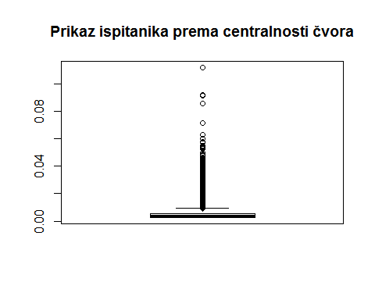 Ponovno je jako puno stršećih podataka te je histogram izrazito pozitivno nakrivljen, zbog toga je naprikladinija mjera centralnosti mod.

Centralnost cvora u mrezi i spol

multhist(list(AnketaPodaci$katz_centrality[AnketaPodaci$gender == "F"], AnketaPodaci$katz_centrality[AnketaPodaci$gender == "M"]), main = "Prikaza centralnosti cvora u mrezi s obzrom na spol", xlab = "Centralnost cvora u mrezi i spol", ylab = "Frekvencija", col = c("Red", "Blue"))  
legend("topright", c("Zene", "Muskarci"), fill=c("red", "blue") )

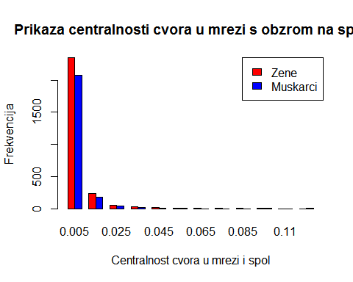

male = AnketaPodaci$katz_centrality[AnketaPodaci$gender == "M"]  
female = AnketaPodaci$katz_centrality[AnketaPodaci$gender == "F"]  
boxplot(log(male),log(female))

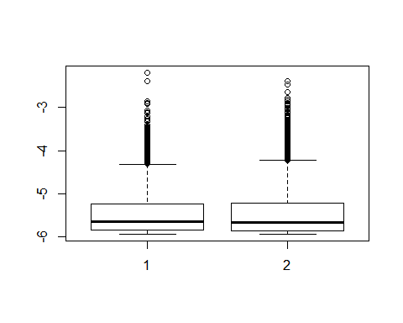

var.test(male,female)

##   
## F test to compare two variances  
##   
## data: male and female  
## F = 0.71601, num df = 2309, denom df = 2689, p-value < 2.2e-16  
## alternative hypothesis: true ratio of variances is not equal to 1  
## 95 percent confidence interval:  
## 0.6619263 0.7746987  
## sample estimates:  
## ratio of variances   
## 0.7160106

t.test(male,female,alt="two.sided",var.equal = FALSE)

##   
## Welch Two Sample t-test  
##   
## data: male and female  
## t = -2.5238, df = 4996.9, p-value = 0.01164  
## alternative hypothesis: true difference in means is not equal to 0  
## 95 percent confidence interval:  
## -0.0008309770 -0.0001043986  
## sample estimates:  
## mean of x mean of y   
## 0.005481368 0.005949056

Iz početnog histograma vidimo da je jaka desna zakrivljenost, stoga smo za boxplot odlučili koristiti logaritamsku transformaciju. Iz boxplota se može vidjeti da ne postoji razlika u očekivanjima, ipak je potrebno provesti test da vidimo je li razlika koja postoji značajna. Proveli smo t-test te zaključili da su očekivanja uistinu jednaka. Testom varijance smo zaključili da odbacujemo početnu hipotezu o jednakosti varijanci.

Rezultat ankete i centralnost cvora u mrezi

multhist(list(AnketaPodaci$katz_centrality[AnketaPodaci$vote == 1], AnketaPodaci$katz_centrality[AnketaPodaci$vote == 0]), main = "Prikaz rezultata ankete i centralnost cvora u mrezi", xlab = "Rezulati ankete i centralnost cvora u mrezi", ylab = "Frekvencija", col=c("Red", "Blue"))  
legend("topright", c("Za", "Protiv"), fill=c("red", "blue"))

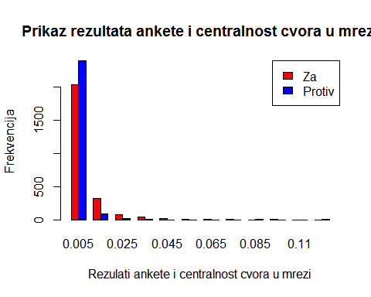

glasaliZa = AnketaPodaci$katz_centrality[AnketaPodaci$vote == 1]  
glasaliProtiv = AnketaPodaci$katz_centrality[AnketaPodaci$vote == 0]  
  
var.test(glasaliZa,glasaliProtiv)

##   
## F test to compare two variances  
##   
## data: glasaliZa and glasaliProtiv  
## F = 3.5314, num df = 2499, denom df = 2499, p-value < 2.2e-16  
## alternative hypothesis: true ratio of variances is not equal to 1  
## 95 percent confidence interval:  
## 3.264972 3.819484  
## sample estimates:  
## ratio of variances   
## 3.531361

boxplot(log(glasaliZa),log(glasaliProtiv))

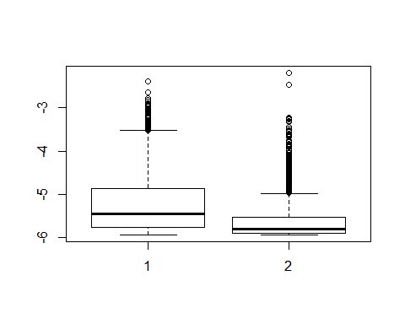

t.test(glasaliZa,glasaliProtiv,alternative = "greater",var.equal = FALSE)

##   
## Welch Two Sample t-test  
##   
## data: glasaliZa and glasaliProtiv  
## t = 16.79, df = 3809.3, p-value < 2.2e-16  
## alternative hypothesis: true difference in means is greater than 0  
## 95 percent confidence interval:  
## 0.002758896 Inf  
## sample estimates:  
## mean of x mean of y   
## 0.007262284 0.004203684

Ponovno zbog izrazite desne zakrivljenosti provodimo logaritamsku transformaciju nad podacima, te provodimo test jednakosti varijanci i zaključujemo da odbacujemo početnu hipotezu o jednakosti. Nakon t-testa dobivamo rezultat koji je u skladu s očekivanjima, tj. očekivanja uzoraka se razlikuju.

Rezultati ankete, spol i centralnost cvora u mrezi

multhist(list(AnketaPodaci$katz_centrality[AnketaPodaci$vote == 1 & AnketaPodaci$gender == "M"], AnketaPodaci$katz_centrality[AnketaPodaci$vote == 0 & AnketaPodaci$gender == "M"], AnketaPodaci$katz_centrality[AnketaPodaci$vote == 1 & AnketaPodaci$gender == "F"], AnketaPodaci$katz_centrality[AnketaPodaci$vote == 0 & AnketaPodaci$gender == "F"]), col = c("red", "blue", "green", "yellow"), main = "Rezultati ankete s obzorom na spol i centralnost cvora u mrezi", xlab = "Spol i stupanj cvora", ylab = "Frekvencije")  
legend("topright", c("Muskarci za", "Muskarci protiv", "Zene za", "Zene protiv"), fill=c("red", "blue", "green", "yellow"))

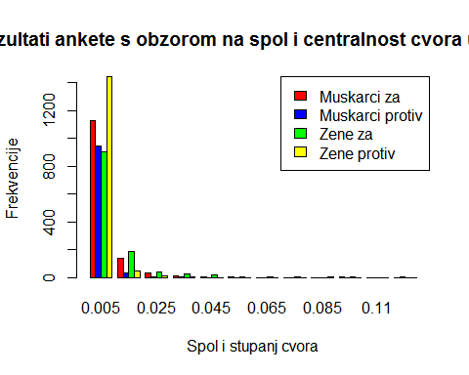

fit = lm(degree~katz_centrality,AnketaPodaci)  
fit$coefficients

## (Intercept) katz_centrality   
## -1.4313 2151.5323

plot(AnketaPodaci$katz_centrality,AnketaPodaci$degree)  
lines(AnketaPodaci$katz_centrality,fit$fitted.values,col='red')

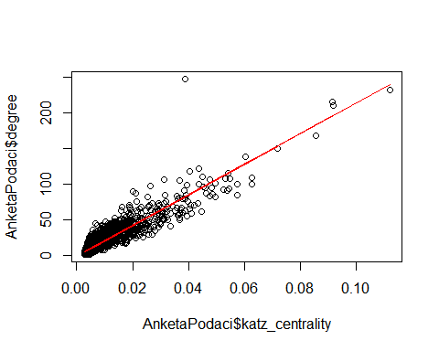

qqnorm(rstandard(fit))  
qqline(rstandard(fit))

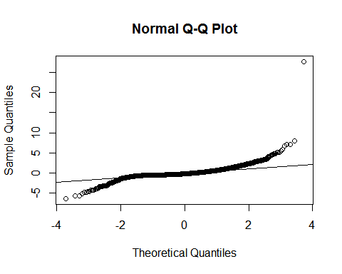

cor(AnketaPodaci$katz_centrality,AnketaPodaci$degree)

## [1] 0.922016

Koeficijent korelacije je jako visok, što govori da su ove dvije varijable povezane. Što se moglo i zaključiti iz grafa. Regresijom predviđamo stupanj na temelju centralnosti, te možemo vidjeti da porastom stupnja raste i centralnost. Izračunom se dobije koeficijent regresije 2151 što je zapravo nagib pravca regresije. Te je naposljetku potrebno ispitati normalnost reziduala. Ona se može ispitati preko grafa, mi smo se odlučili na qq-plot, koji pokazuje zadovoljavajuću normalnost reziduala.